REDE DE CONECTIVIDADE DOS RECURSOS TECNOLÓGICOS E TURISMO: UM ESTUDO DE CASO PANROTAS (BRASIL) E HOSTELTUR (ESPANHA E AMÉRICA LATINA)

CONNECTIVITY NETWORK OF TECHNOLOGICAL RESOURCES AND TOURISM: STUDY CASE OF PANROTAS (BRAZIL) AND HOSTELTUR (SPAIN AND LATIN AMERICA)

Resumo
Tecnologia e informação transformaram-se com intensidade na mola propulsora da atividade turística nos últimos cinco anos. A tecnologia está vinculada a diversos recursos que possibilitam um destino turístico transformar-se e inovar-se de maneira eficaz e eficiente. A tecnologia possibilita em tempo real o compartilhamento de informações a todos os atores da cadeia produtiva do turismo, assim como para o turista. Um dos aspectos positivos da tecnologia da informação no turismo é a rapidez do processo e auxílio na tomada de decisão. Portanto, objetiva-se no presente artigo identificar quais os termos que mais se relacionam sobre tecnologia da informação e turismo, mediante reportagens publicadas no período de agosto a dezembro de 2019 nos sites de notícias Panrotas e Hosteltur. Os procedimentos metodológicos utilizados foram pesquisa bibliográfica pautada em artigos principalmente internacionais sobre a temática central. Caracteriza-se como descritiva e exploratória. Para a coleta dos dados utilizou-se do software IRAMuTeQ que possibilitou a construção da rede de palavras chaves vinculadas a tecnologia presentes em reportagens dos sites turísticos Panrotas e Hosteltur entre os meses de janeiro e junho de 2020. Os resultados apontam que a tecnologia é recorrente e em conjunto com a inteligência artificial atuam como uma ferramenta necessária para gestão em empresas do setor turístico e para os turistas.
Palavras chave: Hosteltur. IRAMuTeQ. Panrotas. Tecnologia. Turismo.

Abstract
Technology and information have become the driving force behind tourism in the past five years. Currently, technology is linked to several resources that enable a tourist destination to transform and innovate quickly and efficiently. Technology makes it possible to share information in real time with all actors in the tourism production chain, as well as tourists. One of the positive aspects of information technology in tourism is the speed of the process and aid in decision making. Therefore, the aim of this article is to understand the network of connectivity of technological resources and tourism, based on reports from the websites Panrotas and Hosteltur. The methodological procedures used were bibliographic research based on mainly international articles on the central theme. It is characterized as descriptive and exploratory. For data collection, the software IRAMuTeQ was used, which enabled the construction of a network of keywords linked to technology present in reports from the tourist sites Panrotas and Hosteltur between the months of January and June 2020.The results show that the technology is recurrent and together with artificial intelligence, they act as a necessary tool for management in companies in the tourism sector and for tourists.
Keywords: Hosteltur. IRAMuTeQ. Panrotas. Technology. Tourism.

Introdução

Os deslocamentos humanos continuam sendo uma característica intrínseca ao ser humano, onde a mobilidade humana é característica desde a busca por alimento, atividades comerciais, exercícios de poder e conquista de territórios (ASSUNÇÃO, 2012).
Desde os primórdios, o ideário sobre viagens constituía a mentalidade da humanidade. Hoje, uma das principais motivações para o deslocamento do ser humano é viajar, ou seja, “viver uma experiência intensa fora do seu território habitual” (TRIGO, 2010, p. 24), onde possam ocorrer trocas de experiências e novos valores após a interação com outras culturas e lugares (ASSUNÇÃO, 2012).
Deslocamento está vinculado diretamente ao conceito de turismo, que é um fenômeno social, pois, há interação entre pessoas conforme afirma Boullón (2002). Ou seja, “o turismo é uma atividade que se desenvolveu a medida que as viagens se tornaram parte da vida dos indivíduos” (RODRIGUES; OLIVEIRA, 2020, p. 131)
E com o advento das viagens, assim como o avanço da tecnologia após a Revolução Industrial e a Internet na década de 1970, a difusão tecnológica mundial ocorreu mais precisamente em meados de 1990, após a criação da “teia mundial” (CASTELLS, 1999, p. 87) mais conhecida como WWW (World Wide Web) que possibilitou a organização de sites na internet, promovendo um salto tecnológico e contribuindo ainda mais para um mundo mais conectado.
A partir de então, a internet tem exercido influência em todos os serviços, inclusive nos que estão voltados ao turismo como afirmam Rodrigues e Oliveira (2020). É perceptível como a internet revolucionou o modo como as pessoas se posicionam no mercado, sejam elas clientes ou empresários (KOTLER et al., 2017). E isso impactou na forma como os turistas buscam os destinos, e também como as empresas do trade turístico planejam e executam suas atividades, e, como os destinos turísticos precisam estar preparados para receber turistas cada vez mais informados e sedentos por diferenciação, e, lugares onde eles possam vivenciar experiências na íntegra.
A revolução da tecnologia facilitou o acesso à informação para o turista sobre qualquer destino turístico (FRAIZ BREA, 2015), fazendo com que ele possa “planejar e fazer escolhas antes de suas viagens” (RAMOS; MENDES FILHOS; LOBIANCO, 2017, p. 216). Ao planejar suas férias, ele procura saber mais sobre hospedagem, restaurante, a geografia do lugar, os meios para se locomover, o clima e o idioma, por exemplo (CALDERÓN; FALCÓN, 2017; FRAIZ BREA, 2015). E toda esta informação está disponível hoje, mediante a tecnologia existente, que tem possibilitado através da internet o acesso à informação, e também ao compartilhamento de experiências. Ou seja, o turista, antes, durante e depois da viagem, estará interagindo com o destino, através das “redes sociais, blogs ou página na web especializada como TripAdvisor e Booking” (FRAIZ BREA, 2015, p. 739).
Manero et al. (2011) reiteram como as tecnologias de informação e comunicação (TICs) auxiliam na melhoria da gestão e competitividade das empresas do setor e na melhoria da relação com os clientes. Assim, a influência de novas tecnologias têm tido uma forte presença no comportamento e relação entre consumidor, que é o turista no caso, e o desempenho das empresas (RODRIGUES; OLIVEIRA, 2020).
A tecnologia também pode ser usada para destacar o destino turístico para, assim, “entregar e projetar a experiência” que “envolve infraestrutura, conteúdo narrativo e um contexto” (COOPER; HALL; TRIGO, 2011, p. 23) e auxiliar na promoção e desenvolvimento do turismo naquele lugar (BUHALIS, 2004).
Dessa forma, as empresas no setor de turismo, como hotéis, agências de viagens e companhias aéreas, têm aproveitado a facilidade da internet (BUHALIS; LAW, 2008) para reduzir os custos e assim usar como “ferramenta de trabalho” (CALDERÓN; FALCÓN, 2017). Destarte, “a relação entre os prestadores de serviços e o consumidor turístico são diretamente dependentes das novas tecnologias” (RODRIGUES; OLIVEIRA, 2020, p. 141).
Como o tempo se tornou algo precioso na vida das pessoas, e no turismo, a automatização dos serviços foi necessária, e o turista acaba deixando uma quantidade de informações para trás, ou pegadas digitais na internet, começando na procura por informações sobre destinos e produtos, antes, durante e depois da viagem, através do compartilhamento de fotos, avaliações e opiniões (ALMEIDA, 2019).
Compreendendo, tal aspecto, objetiva-se com esse trabalho analisar quais os termos que mais se relacionam sobre tecnologia da informação e turismo, mediante reportagens publicadas no período de agosto a dezembro de 2019 nos sites de notícias Panrotas e Hosteltur.
O artigo encontra-se estruturado iniciando com o resumo e introdução sobre a pesquisa, em seguida a descrição dos métodos utilizados incluindo a descrição do software IRaMuTeQ utilizado para fazer o tratamento dos dados. Em seguida, o referencial teórico em conjunto com a análise dos resultados e discussão antecedendo as considerações finais que inclui sugestões futuras de pesquisas. E por fim, as referências citadas no artigo para sua construção.

Metodologia

Utilizou-se de pesquisa bibliográfica (PRODANOV; FREITAS, 2013) pautadas em autores nacionais e internacionais sobre as temáticas turismo e tecnologia, levantado em artigos disponíveis/publicados na base de dados da CAPES entre os anos de 2010 a 2020. A pesquisa trata-se de uma pesquisa descritiva e exploratória segundo Gil (2010).
Caracteriza-se como estudo de caso (YIN, 2005). Adota-se a netnografia que para Gondim et al. (2016) encontra-se em construção devido ao progresso constante das comunidades virtuais por causa da internet e dos avanços na tecnologia. Ortiz e Rendón (2016) destacam que a netnografia é uma técnica de análise ou campo de atuação baseada na internet, e atua também em conjunto com outros métodos de abordagem qualitativa (GONDIM et al., 2016), dentre as quais está a análise de conteúdo abordada nessa pesquisa. Para Tafarelo (2013), a netnografia é vista como uma adaptação da etnografia só que em comunidades virtuais, ao ciberespaço presente na internet.
Além disso, adotou-se a mineração de dados que para Masud, Khan e Thuraisingham (2011) é o método de apresentar questões e extrair informações úteis, assim como padrões e tendências que são frequentemente desconhecidos, provenientes de uma grande quantidade de dados que ficam armazenados em bancos de dados. Weiss e Indurkhya (1998, p. 01) ainda ressaltam que a mineração de dados é “a busca de informações úteis em grandes volumes de dados”.
Para compreensão do objeto de estudo, definiu-se 10 (dez) palavras-chaves baseadas no livro: “Estudio sectorial e informe de tendencias en la industria del turismo” da We Are Marketing (WAM, 2019). As palavras definidas foram: inteligência artificial, robôs, blockchain, internet das coisas, wearables, chatbots, storytelling, wifi, QR code e big data e que foram codificadas da seguinte forma no Quadro 1, para auxiliar na construção do corpus textual. Foi decidido pela palavra em inglês key por significar “chave” para uma codificação mais rápida.

Quadro 01: Codificação de Palavras-chaves

Codificação* | Palavra - chave | Codificação* | Palavra - chave
*key_1 | Inteligência Artificial | *key_6 | Chatbot
*key_2 | Robô | *key_7 | Storytelling
*key_3 | Blockchain | *key_8 | Wifi
*key_4 | Internet das Coisas | *key_9 | QR Code
*key_5 | Wearables | *key_10 | Big Data
* A codificação usada para elaboração do corpus textual que foi analisado pelo software Iramuteq (versão
0.7 apha 2)
Fonte: Elaboração própria (2020)

Após a definição das palavras-chaves definidas, escolheu-se dois veículos de comunicação sobre turismo, um no Brasil e outro na Espanha, para a coleta de reportagens que continham as palavras-chaves definidas. Justifica-se a escolha dos sites, por terem relevância no setor turístico nacional e espanhol, a saber: Panrotas (https://www.panrotas.com.br/) e Hosteltur (https://www.hosteltur.com/). Hosteltur é o meio de informação sobre turismo e que é importante na Espanha e que conta também com a edição latino-americana porque tem como missão “informar aos profissionais de turismo aportes de informações precisas e conhecimento útil em tempo real (tradução nossa)”³. Já o site Panrotas é proveniente da Panrotas Editora na qual é “líder no Brasil na produção de informações e conteúdo para o profissional de turismo do Brasil” onde possui 6 tipos de trabalho e um deles é o Portal Panrotas que “é o principal portal de notícias do trade turístico no Brasil”.
Para continuação do estudo, buscou-se reportagens em ambos os sites publicadas entre os meses de agosto a dezembro do ano de 2019, totalizando em 6 meses. Nos dois sites, buscou-se as palavras em três idiomas: português, inglês e espanhol, e, depois foram coletadas e armazenadas em uma planilha de Excel para uma melhor organização e visibilidade.
A coleta dos links foi realizada no período de abril a maio de 2020 nos portais de notícias Panrotas e Hosteltur, onde as palavras – chaves eram digitadas por vez no campo de busca (“Buscar” no site Panrotas; “Hemeroteca” no site Hosteltur). Assim, apenas as reportagens que incluíam as palavras – chaves selecionadas que foram para a planilha e seus links foram postos em ordem decrescente na planilha (i. e. do mais recente para o mais antigo).
Durante a coleta dos links, cada palavra-chave era digitada no campo de busca de cada site, e, assim, era verificado, nos resultados, quais reportagens estavam dentro do recorte temporal definido para este trabalho. Durante a averiguação em cada texto de cada reportagem, o uso do comando “control + F” foi necessário para apurar se a palavra – chave buscada estava presente no corpo do texto.
Algo observado durante a coleta foi a palavra–chave “Internet das Coisas” que apareceu na “busca” do site Panrotas, mas quando as reportagens foram clicadas, muitas delas apareciam separadamente “internet” e “coisas”, além da sigla “IoT”. Logo, foi mais relevante buscar apenas pela sigla “IoT” no site Panrotas. Ainda, detectou -se que algumas palavras–chaves não apareciam no texto da reportagem e sim em links que direcionavam à outra página na web, em comentários sobre a reportagem e em seções como “Leia também”, “Más sobre” e em TAGs (e. g. como no site Hosteltur). Caso semelhante aconteceu com a palavra–chave “QR code” no site Hosteltur, que aparecia descrito como “código qr”, portanto, não foi incluída na pesquisa. Apenas as reportagens que abrigavam as palavras–chave selecionadas para esta pesquisa foram para análise.
Por último, as reportagens foram colocadas em ordem decrescente na planilha, seguindo da mais recente publicação a antiga. Como resultado dessa coleta, encontrou-se 163 reportagens no portal brasileiro Panrotas e 246 reportagens no portal espanhol Hosteltur, totalizando 409 reportagens. Depois de uma minuciosa análise nos textos das reportagens, constatou-se apenas 112 e 236 textos válidos, respectivamente, somou-se 348 reportagens. Todas as reportagens foram coletadas e inseridas em uma planilha do Excel para melhor visualização e composição do banco de dados e a sua organização foi da seguinte forma conforme o Quadro 2, e, dentro da planilha foi dividido por cada palavra–chave, totalizando, assim, 10 pastas de trabalho.

Quadro 2 - Exemplo do banco de dados das reportagens coletadas no Panrotas e Hosteltur. Pasta de trabalho: 1. Inteligência Artificial
PANROTAS
Ordem | Data de  Publicação | Título do texto | Link da reportagem
1 | 13/12/2019 | Localiza Hertz lança ferramenta para relacionamento com consumidor | https://www.panrotas.com.br/viagens- corporativas/tecnologia/2019/12/localiza-hertz- lanca-ferramenta-para-relacionamento-com- consumidor_169910.html

HOSTELTUR
Ordem | Data de Publicação | Título do texto | Link da reportagem
1 | 30/12/2019 | Las superapps de Asia: viajes, pagos y mucho más  ¿Conquistarán Occidente? | https://www.hosteltur.com/133569_las- superapps-de-asia-viajes-pagos-y-mucho-mas- conquistaran-occidente.html
Fonte: Elaboração própria (2020) a partir da coleta das reportagens nos sites Panrotas e Hosteltur

Foi realizada a compilação de todas as reportagens, por cada palavra–chave, em arquivo OpenOffice Writer para edição do corpus conforme indicado por Salviati (2017). Cada reportagem foi codificada da seguinte maneira conforme o Quadro 3 para uma boa visualização.

Quadro 3. Codificação do corpus textual

Codificação* | **** *site_1 *key_1 *texto_1
*site_1 | Panrotas
*site_2 | Hosteltur
*key_1 | Uso da palavra em inglês key por significar “chave”  Palavra – chave 1 = Inteligência Artificial (conforme Quadro 01)
*texto_1 | Posição do link da reportagem alocada na planilha de Excel
* A codificação usada para elaboração do corpus textual que foi analisado pelo software Iramuteq (versão
0.7 apha 2).
Fonte: Elaboração própria (2020)

A separação dos textos ocorreu com a adição das linhas de comando, ou linha de asteriscos, segundo Salviati (2017). Depois de posto os textos no arquivo OpenOffice, foi realizado uma análise detalhada nos textos para retirada de sinais inadequados como aspas, asteriscos (os que não caracterizam linha de comando) e porcentagem, assim

como a existência de palavras compostas unidas ou não por hífen, de acordo com Salviati (2017).
Para que o corpus textual fosse analisado pelo software IRaMuTeQ sem problemas de codificação, foi necessário salvar o arquivo em formato Unicode UTF-8, formato aceito pelo software. Antes de migrar o arquivo de texto, foi realizada uma última análise para conferir se existia algum espaço a mais ou sinais que passaram despercebidos na penúltima análise.
Para todos os textos (ou reportagens) serem analisados em sua totalidade dividido apenas por seu respectivo portal de notícias, os textos foram agrupados em um novo arquivo OpenOffice Writer com o nome do arquivo Panrotas e Hosteltur, respectivamente, e em seguida, o arquivo foi salvo e codificado para o formato UTF-8.
Migrou-se tais dados para o software IRaMuTeQ (Interface de R pour les Analyses Multidimensionnelles de Textes et de Questionnaires) que é um software gratuito de código fonte aberto criado em 2009 por Pierre Ratinaud, licenciado por GNU GPL (v2), que faz uso do ambiente estatístico do software R, segundo Salviati (2017), podendo ser expandido e alterado pela linguagem Python. Salviati (2017) ainda complementa explicando que ele é “utilizado no estudo das Ciências Humanas e Sociais e utiliza o mesmo algoritmo do software Alceste para realizar análises estatísticas de textos, porém, incorpora, além da Classificação Hierárquica Descendente (CHD), outras análises lexicais que auxiliam na análise e interpretação de textos”. Esse tipo de software possibilita a identificação do contexto em que as palavras ocorrem. “Eles executam análise lexical do material textual e particionam o texto em classes hierárquicas, identificadas a partir dos segmentos de textos que compartilham o mesmo vocabulário”. (SALVIATI, 2017, p. 4).
Para a presente pesquisa, o uso da base das Teorias dos Grafos (MARCHAND; RATINAUD, 2012), e a Análise de Similitude sustentam-se devido a apresentação da ligação entre as palavras de um determinado corpus textual (SALVIATI, 2017).
Para compreender melhor o funcionamento e codificação para o software é necessário conhecer algumas nomenclaturas e regras para os textos. Como por exemplo, corpus que “é um conjunto de textos construídos pelo pesquisador e que forma o objeto de análise”. Texto é onde “a definição é feita pelo pesquisador e depende da natureza da pesquisa”. (SALVIATI, 2017, p.10).
A autora exemplifica que “se a análise vai ser aplicada a um conjunto de entrevistas, cada uma delas será um texto. Caso a análise diga respeito às respostas de ‘n’ participantes a uma questão aberta, cada resposta será um texto e teremos ‘n’ textos”. No caso da pesquisa, cada reportagem será um texto. O site Panrotas possui 163 reportagens no total, sendo que apenas 112 estão válidos. O Hosteltur possui 246 reportagens no total, sendo apenas 236 válidas.
Após a criação dos gráficos, adotou-se a análise de conteúdo da professora Bardin, para conhecer aquilo que está por implícito. A análise de conteúdo se faz necessária para entender o que não está visível num texto, ou seja, “produzir inferências de um texto” (BAUER, 2015, p. 191). Krippendorf (2004) define também que é uma técnica de pesquisa que serve para fazer interferências replicáveis e válidas dos dados para o seu contexto de uso.
Bardin (2016, p. 44) caracteriza o método como “um conjunto de técnicas de análise das comunicações que utiliza procedimentos sistemáticos e objetivos de descrição do conteúdo das mensagens” onde os textos já tinham sido produzidos para uma outra finalidade. Nesse caso, as reportagens foram produzidas para informar aos professionais do setor no Brasil, Espanha e outros países da América Latina.
A sistematização da análise por Bardin (2016) está classificada em fase de pré- análise, exploração do material e tratamento dos resultados obtidos e interpretação. A primeira fase caracteriza-se pela organização e sistematização de ideias iniciais, onde ocorre a escolha dos documentos que serão analisados. Nessa primeira fase, foi realizada a escolha das 10 palavras–chave, seguindo pela busca destas nas reportagens dos dois portais de notícias do turismo, Panrotas, o site brasileiro, e Hosteltur, de origem espanhola e que cobrem os países da América Latina que falam em espanhol, para uma posterior organização dos textos em documento OpenOffice Writer para depois ser salvo em documento Unicode UTF – 8, mais conhecido por “bloco de notas” para, assim, a realização da análise no IRaMuTeQ.
Na exploração do material, segundo Bardin (2016, p. 131) incide em “operações de codificação”. A autora (2016 apud HOLSTI, 1969, p. 133) explica sobre a codificação ser “o processo pelo qual os dados brutos são transformados sistematicamente e agregados em unidades, as quais permitem uma descrição exata das características pertinentes do conteúdo”. A própria autora ratifica que há uma organização da codificação no qual ela cita o que são unidades de registo e de contexto.
Já na última fase, o tratamento dos resultados obtidos e interpretação, no qual a autora fala que depois de tratados os resultados brutos, eles tornam-se significativos e

válidos. Assim, podendo “propor inferências e adiantar interpretações a propósito dos objetivos previstos” (BARDIN, 2016, p. 131).

Fundamentação Teórica

A informação é importante e imprescindível no turismo (BUHALIS, 2004; SIGALA; RAHIMI; THELWALL, 2019) e as tecnologias de informação e comunicação têm somado para o fortalecimento da atividade turística, no que tange ao desenvolvimento e inovação de produtos e serviços (BUHALIS et al., 2019). E mediante, a internet, o turista tem como planejar sua viagem, tendo acesso a uma valiosa fonte: a informação (CALDERÓN; FALCÓN, 2017).
Ou seja, a internet alterou a forma de como os consumidores escolhem produtos e serviços e a relação entre consumidor e fornecedor (BUHALIS, 2004, 1998; KOTLER et al., 2017; IVARS BAIDAL et al., 2016; RAMOS; MENDES FILHOS; LOBIANCO, 2017; SIGALA; RAHIMI;THELWALL, 2019), ou seja, devido a conectividade, que pode ser usada como estratégia pelas empresas (KOTLER et al., 2017), os consumidores têm se importado cada vez mais com opiniões que são compartilhadas em mídias sociais e sites específicos de avaliações como o TripAdvisor e outros (MONTARDO, 2010; KOTLER et al., 2017).
A inteligência artificial (IA) veio para facilitar a comunicação, principalmente no setor turístico. Bowen e Whalen (2017, p. 594 – tradução nossa) citam que a IA “é utilizada para facilitar a comunicação com os consumidores, assim como para treinar as máquinas”.
Um forte exemplo de como a Inteligência Artificial pode ser usada no setor turístico é através do chatbot, que é um programa de “software que interage com os usuários usando uma linguagem natural” (SHAWAR; ATWELL, 2007, p. 29) e que são programados para trabalhar de forma independente sem o ser humano (BUHALIS; YEN, 2020). Esse tipo de sistema também é denominado de “machine conversation system, virtual agent, dialogue system e chatterbot” (SHAWAR; ATWELL, 2007, p. 29), ou seja, é um sistema onde o sistema de diálogo é desenvolvido por um chatterbot ou um agente virtual.
Logo, “os hotéis utilizam chatbots para facilitar as reservas diretas e reduzir as comissões dos agentes de viagens online (OTAs)” (BUHALIS; YEN, 2020, p. 233 – tradução nossa), ou seja, hotéis têm interesse nos chatbots justamente pela facilidade nas reservas que podem ser diretas e assim reduzir as comissões dos agentes de viagens online, porque junto com o avanço da tecnologia, as pessoas consegue resolver muitos problemas ou até mesmo comunicar algum por intermédio de um chat com um robô e isso contribui, por exemplo, para os hotéis (BUHALIS; YEN, 2020).

Análise de dados

Como foram obtidas 409 reportagens, apenas 348 textos foram considerados válidos após uma minuciosa análise desses textos, no qual 112 são provenientes do site Panrotas e 236, do site Hosteltur. Para tal, foram escolhidas apenas palavras que se relacionavam a temática da pesquisa.
Como ocorre associações entre as palavras, Bardin (2016) e Bauer (2015) defendem o uso da medida denominada análise das relações. Esta é uma medida de contagem na qual possibilita analisar “a presença simultânea de duas ou mais unidades de registro numa unidade de contexto” (BARDIN, 2016; p. 142), ou seja, o intuito da análise de conteúdo é tentar entender o que está sendo expresso sobre o tema tecnologia e turismo nos quatro gráficos produzidos pelo software IRaMuTeQ.
Obteve-se os gráficos (figuras 1, 2, 3 e 4) referentes aos portais Panrotas e Hosteltur que foram analisados pelo software IRaMuTeQ na modalidade análise sobre corpus textuais, tendo como base a Teoria dos Grafos onde a Análise de Similitude foi escolhida pois possibilita a identificação de coocorrências entre palavras e “seu resultado traz indicações da conexidade entre as palavras, auxiliando na identificação da estrutura da representação” (CAMARGO; JUSTO, 2013 p. 6).
Abaixo segue a figura 1 que apresenta algumas palavras-chave identificadas no portal Panrotas.

Figura 1: Palavras-chave do Portal Panrotas
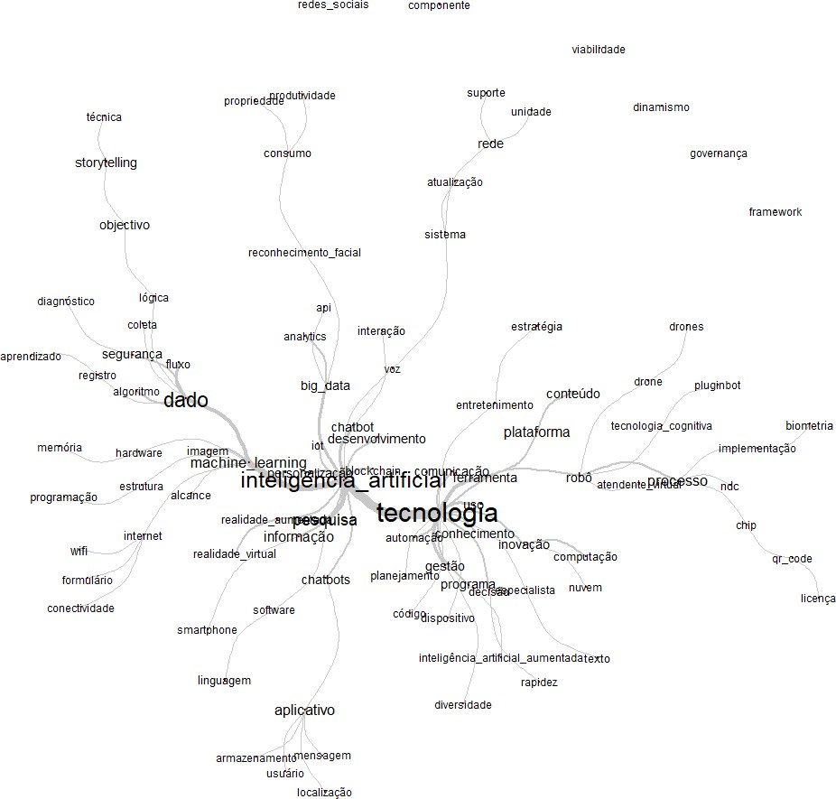
Fonte: Adaptado do Portal Panrotas (2020)

A Figura 1 é uma apresentação Fruchterman Reingold que mostra halos sem cor para representar comunidades ou clusters. A partir dessa análise, é possível inferir que há 4 palavras centrais: “tecnologia”, “inteligência artificial”, “dado” e “pesquisa”.
Sem tecnologia não há inteligência artificial e nem dados para alimentar essa inteligência artificial. Os dados, como nome ou data de nascimento do cliente, quando são organizados de forma relevante. Ramos et al (2017) ilustram que se convertem em informação e isso, como Sigala et al (2017) explicam, é a força vital do turismo.
As tecnologias permitem que o turista tenha acesso rápido e eficiente a informações relevantes conforme Sigala et al (2017) ilustram. Além disso, a internet alterou a relação dos consumidores com os produtos ou serviços turísticos ao redor do mundo (BUHALIS, 2004; 1998; KOTLER et al., 2017; IVARS BAIDAL et al., 2016; RAMOS; MENDES FILHO; LOBIANCO, 2017; SIGALA; RAHIMI;THELWALL, 2019), pois, a inteligência artificial é uma forte aliada a essa tendência.
Nota-se que algumas palavras–chave também apareceram na figura 1. Percebe-se que “storytelling”, tanto na Figura 1 quanto na Figura 2, está ao lado da palavra “técnica”, ou seja, infere-se que storytelling é vendida como uma técnica que pode atuar no cenário turístico como ferramenta para promoção do destino, como Pompílio (2019) defende em sua pesquisa.
Ainda na Figura 1, podemos destacar outra palavra–chave importante que é “wifi”. Isso permite que o turista possa se conectar de forma ativa. Por isso, lugares que forneçam conectividade através da internet, geralmente pelo wifi (IVARS – BAIDAL et al, 2017) são eminentes e influenciam na experiência do turista.
Por vivermos em sua sociedade cada vez mais móvel e conectada, “o turista sempre quer estar conectado e usam cada vez mais smartphones para esse fim” (PICCO- SCHWENDENER; CANTON, 2015, p. 565). A conectividade ativa oferece oportunidades de interatividade no destino e permite a recuperação de serviços personalizados, contextualizados e baseados em localização (LSB) (BUHALIS; LAW 2008). Já os QR Code ou código de resposta rápida são fáceis de serem manuseados e teve sua difusão bem aceita na sociedade (GUTIERRIZ et al., 2019). Usada como ferramenta no turismo, Gutierriz et al. (2019, p. 144) destaca que alguns países como Portugal, França, Espanha e Itália já utilizam essa tecnologia e que “traz na sua fonte o acesso à informações e fotos sobre o local turístico que está sendo visitado, como o nome da região, atividades turísticas, dicas e curiosidades, enriquecendo e enaltecendo a cultura”.
Na Figura 2 abaixo, percebe- se uma leve mudança nas integração entre as palavras. “Tecnologia”, “inteligência artifical”, “dado” e “pesquisa” ainda continuam como palavras centrais, ou seja, o portal Panrotas aborda a temática em suas reportagens e isso é relevante para atualização de notícias sobre tecnologia e turismo.

Figura 2: Palavras-chave do Portal Panrotas

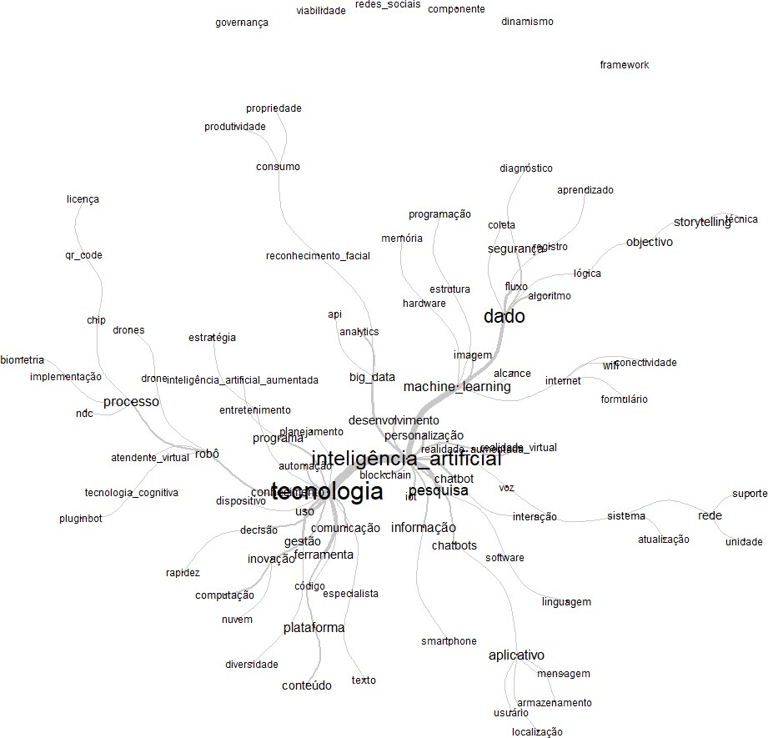
Fonte: Adaptado do Portal Panrotas (2020)

“Storytelling” ainda aparece próxima da palavra “técnica”, onde pode inferir-se sobre a sua utilização para fins promocionais, seja de destino ou atração turística.
Em português, “storytelling” significa narrativa ou narração. Contar ou narrar histórias é algo “predisposto na humanidade em criar, ouvir histórias devido a sua memória genética dos comportamentos ancestrais” (POMPÍLIO, 2019, p. 43). E isso também é observado por Domingos (2019) quando ele fala sobre a figura de um ser mais velho dentro de tribos primitivas que contava sobre grandes conquistas e assim o homem descobriu com o passar do tempo que:
[...] narrar é um meio de conservar algo em comum entre seus pares, criando identidade, além de criar um lugar de pertencimento do homem como um ser feito pelas suas próprias histórias de modo mais coletivo do que individual (DOMINGOS, 2019, p. 3).

Assim, trazendo para atualidade, o “storytelling” pode ser usado como uma técnica para entregar algum valor tornando-se um eficaz instrumento para incitar pessoas a visitar ou comprar algo. Por exemplo, as cidades têm histórias a contar e contá-las poderia e deveria potencializar a sua imagem como destino turístico e esse tipo de técnica tem atuado na promoação de muitas cidades turisticas (POMPÍLIO, 2019). Logo, infere-se que o “elemento motivador de uma viagem de turismo é sempre a história” (p. 54). Ou seja, alguma história vista em filme ou livro, acontecimentos históricos ou até mesmo relato de experiências de outras pessoas causam uma certa curiosidade no ser humano, fazendo, assim, que o mesmo fique motivado em visitar aquele local.
Exemplos que podem ser vistos são o de Varginha com as histórias de ET’s, a cidade de Ouro Preto com a Inconfidência Mineira e arquitetura barroca. A cidade de Pequim com a Cidade Proibida. Assim como “Los Angeles, Nova Iorque, Londres, São Francisco, Paris são outras cidades que sempre são exploradas em filmes, livros e séries de TV de grande sucesso” (POMPÍLIO, 2019, p. 53).
Tanto nas Figuras 1 e 2, próximo a palavra-chave “robô”, identifica-se o termo “atendente virtual”. Russel e Norvig (2009) explicam que robôs são agentes físicos que são compostos de pernas, rodas, juntas e garras e sensores no qual seu objetivo é afirmar suas forças físicas sobre o ambiente no entorno.
Para Ivanov, Webster e Berezina (2017), os robôs reforçam um grande progresso na área da inteligência artificial e do serviço automatizado. Assim a:
Automação de serviço, inteligência artificial e robótica fornecem grandes oportunidades para empresas de viagens, turismo e hospitalidade melhorarem suas operações e produtividade, entregando produtos de qualidade e transferindo parte do processo de entrega do serviço aos clientes (p. 1506 – tradução nossa).

Os robôs que adentram ao setor do turismo e hospitalidade são os robôs de serviço profissional (IVANOV; WEBSTER; BEREZINA, 2017; MURPHY; HOFACKER; GRETZEL, 2017). Para Ivanov, Webster e Berezina (2017), os robôs reforçam um grande progresso na área da inteligência artificial e do serviço automatizado.
Em outras palavras, a automação do serviço, a inteligência artificial e a própria robótica oferecem grandes oportunidades para que as empresas no setor de turismo e hospitalidade melhorem seus processos e produtividade a fim de entregar produtos com qualidade para que os clientes possam utilizar dos serviços sem depender muito das empresas, ou seja, na entrega do serviço ao cliente, ele próprio, por exemplo, reservar algum hotel ou alugar carro.
Ivanov, Webster e Berezina (2017) exemplificam os lugares por onde os robôs atuam: hotéis, restaurantes, reuniões e eventos, parques temáticos e de diversão, aluguel de carro, aeroportos, agências de viagens e central de informação ao turismo e em museus e galerias de arte. Park (2020, p. 02 – tradução nossa) ainda reforça que “robôs de serviço no turismo, em particular, referem-se à inteligência autônoma que auxilia os viajantes e prestadores de serviços em seus objetivos pessoais ou profissionais”.
“Machine_learning”, “plataforma”, “conteúdo” e “sistema” são algumas palavras que aparecem de forma secundária na figura 2. Nos estudos sobre inteligência artificial, a aprendizagem automática ou “machine learning”, segundo Inanc-Demir e Kozak (2019) é um tipo de inteligência artificial onde o computador aprende com o dado. Esse tipo de tecnologia é amplamente utilizando pelo Facebook e Google como explicam os autores.
Em análise ao Hosteltur, identifica-se algumas mudanças conforme apresenta-se nas figuras 3 e 4. As figuras são uma apresentação Graphot que mostra halos sem cor para representar comunidades.
Na Figura 3, “tecnologia” ocupa o centro das ligações das palavras. Percebe-se uma forte ligação desse item com palavra “inteligencia_artificial”. Infere-se que o Hosteltur aborda temáticas relacionadas a tecnologia sem esquecer da inteligência artificial. Agora “dato” (dado) e “innovación” (inovação) se destacam de forma secundária, mas não menos importante. Outro que aparece é “iot” e que também é importante para essa compreensão é a “internet of things” ou “internet das coisas”

Figura 3: Palavras-chave do Hosteltur
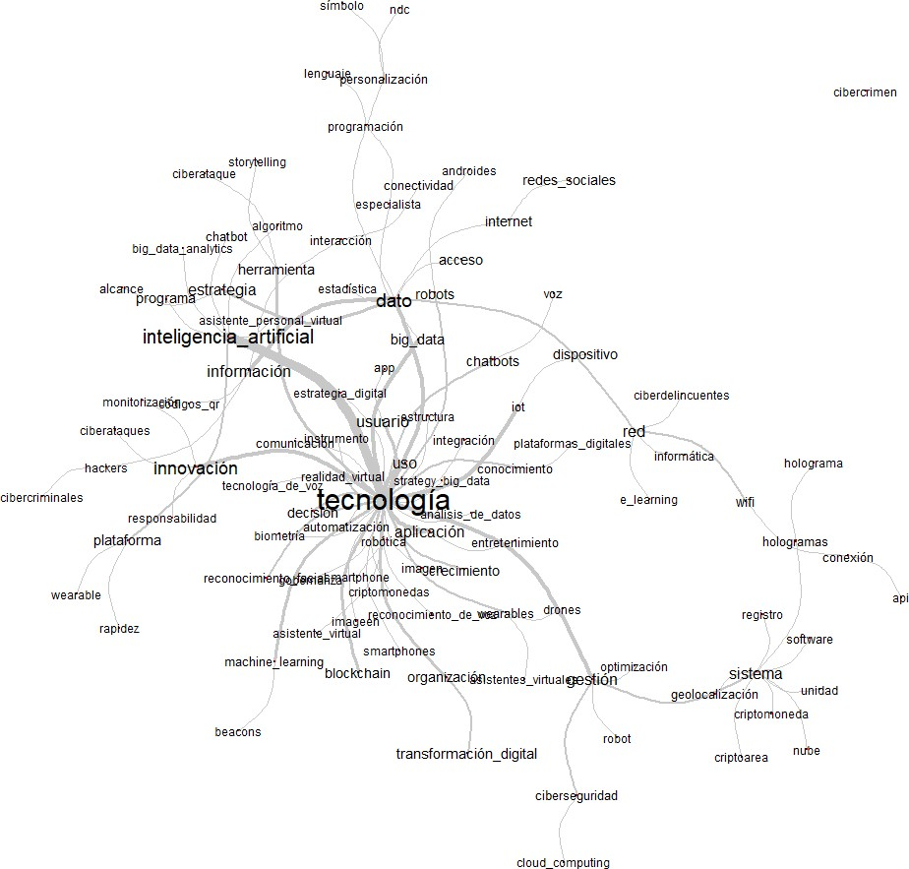
Fonte: Adaptado do Hosteltur (2020)

A Internet das Coisas ou Internet of Things é a presença de uma variedade de coisas e objetos – como sensores, identificação por radiofrequência (RFID), telefones celulares – que estão ao nosso redor e “são capazes de interagir uns com os outros e cooperar com seus componentes ‘inteligentes’ vizinhos para alcançar objetivos comuns.” (GIUSTO et al., 2010, p. 5). E a rede móvel 5G tem um forte impacto na conectividade da IoT devido sua rapidez na entrega aos consumidores (BUAHLIS et al., 2019).
Já o compartilhamento de informações voltados para feedbacks servem para orientar pessoas na tomada de decisões (LI et al., 2013), e estão presentes em dispositivos do nosso cotidiano (WISE; HEIDARI, 2019, p. 21) como em laptops, eletrodomésticos, smartphones, geladeiras e etc., assim como, roupas, tablets que estão aliados a automação (RAMOS; MENDES FILHO; LOBIANCO, 2017). Hoje é possível começar a automatizar a casa a partir de um aparelho como o Echo Dot que é um assistente pessoal chamado de Alexa (VARELLA, 2020), o qual possui algumas das características pertinentes da IoT.
Outra palavra–chave importante e que aparece na figura 3 é “wearable”, ou seja, “tecnologia vestível. É uma das tecnologias vestíveis em ascensão (KURWA et al, 2008) ou simplesmente wearables. ÇİÇEK (2015) afirma que não há uma clara definição do conceito de tecnologias wearables. Por isso, Kurwa et al. (2008, p. 2) remete que é uma tecnologia que pode ser “vestida”:
Este dispositivo é geralmente um acessório da moda geralmente usado ou preso ao corpo. O dispositivo pode funcionar de forma independente ou ser conectado a um smartphone, permitindo algum tipo de interação significativa com o usuário. O produto vestível pode ser no corpo (como um patch inteligente), ao redor do corpo (como um relógio de pulso ou uma faixa de cabeça) [...] (p. 46 – tradução nossa).

Isto significa que geralmente é um acessório de moda que, em geral, é usado no corpo ou ao redor do corpo como relógios, faixas para cabeça ou até mesmo óculos inteligentes. Desse modo, funcionam de forma independente ou pode ser conectado a um smartphone permitindo, assim, alguma interação significativa com o usuário.
Kurwa et al. (2008, p. 2) ainda reforça o uso dessa tecnologia vestível como um sensor usado no corpo ou sob a pele ou como sensor conectado ao coração para monitorar anomalias no coração (ÇİÇEK, 2015), ou apenas dispositivos vestíveis com sensores embutidos (DOMB, 2019). Smartwatch e Smart glasses são considerados wearables e são considerados itens importantes quando se visita uma cidade conectada ou smart city (IVARS-BAIDAL et al, 2017).
As tecnologias vestíveis possuem pelo menos cinco funções principais e elas são “interface, comunicação, gerenciamento de dados, energia, gerenciamento e circuitos integrados” (ÇİÇEK, 2015, p. 46). O autor ainda cita três categorias de tecnologias vestíveis que são alocadas na saúde, têxtil e consumo de eletrônicos. E como futuro dessa tecnologia, ele cita que o turismo pode usar através da realidade aumentada visitas às cidades ou até mesmo passeios virtuais que possam ser ofertados por agências de viagens (ÇİÇEK, 2015).

Buhalis et al. (2019, p. 489 – tradução nossa) ainda complementam que os smartphones e a tecnologia vestível podem gerar um contexto personalizado ao usuário (e.g. reserva em um restaurante favorito quando o horário permitir) e lidar de forma rápida a incidentes repentinos nos ambientes (e.g. voo cancelado) e ressaltam que “os smartphones se tornarão um concierge digital, interagindo dinamicamente com todos os recursos, para otimizar a experiência do cliente”. Ou seja, os smartphones atuarão como um intermediário ou concierge digital permitindo uma interação dinâmica entre todos os recursos para poder otimizar a experiência do cliente.
É perceptível que “innovación” (inovação), “herramienta” (ferramenta), “dato” (dado), “red” (rede) e “información” (informação) estão presentes em ambas as Figuras 3 e 4.
Figura 4: Palavras-chave do Hosteltur
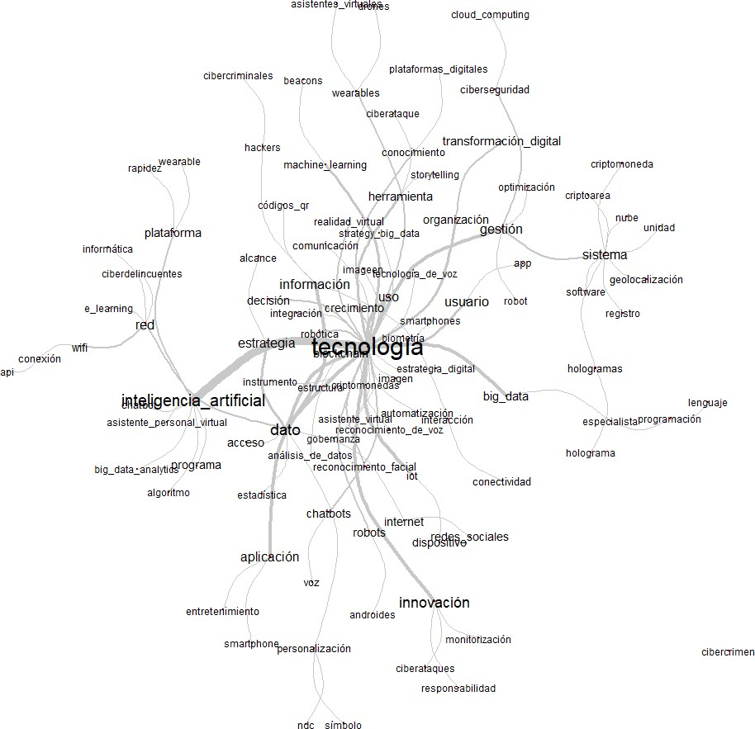
Fonte: Adaptado do Hosteltur (2020)

A tecnologia é apresentada como uma ferramenta estratégica de inovação, gestão e transformação digital segundo o portal espanhol. Assim como “personalización” (personalização), “monitorización” (monitorização) e “big_data” aparecem, reflete-se que as tecnologias de informação e comunicação atuam para personalizar serviços ou apenas para monitoramentos em lugares como os destinos turísicos.
Podemos perceber que tanto nas figuras 3 e 4 da Hosteltur vemos a palavra “blockchain”, “criptomoneda” (criptomoeda) e “criptoarea” (criptoarea). A tecnologia blockchain é um sistema que vem se desenvolvendo no mundo devido ao avanço da tecnologia e que no turismo ainda causa uma certa desconfiança em suas moedas digitais (SOUZA; DE LIMA MEDEIROS, 2020). Segundo Nakamoto (2008, p. 01) é uma “versão puramente ponto a ponto de dinheiro eletrônico, sem passar por uma instituição financeira”. Todos os dados ficam registrados em um banco de dados onde cada transação é verificada por consenso da maioria dos participantes do sistema. (CROSBY et al, 2016; YLI-HUUMO et al., 2016).
Ou seja, blockchain é uma forma contábil digital que age de forma descentralizada (CROSBY et al., 2016; ZHENG et al., 2018; YLI-HUUMO et al., 2016; BUHALIS et al, 2019), pois, pode ser lido de forma pública e é distribuída por uma grande rede de computadores, o que lhe confere a descentralização de poder (BUHALIS et al, 2019). Segundo White (2017) é constituída por “blocos” que registram cada transação que ocorre na rede, ou seja, “é uma lista crescente de registros (blocos) que são vinculados (encadeados) usando cryptos” (BUHALIS et al, 2019, p. 489), assim, uma vez registrado, os blocos não sofrerão alterações.
Para tal, as criptomoedas são o meio de troca nesse ambiente e uma moeda conhecida é o bitcoin. Uma característica marcante que sustenta o blockchain é “hashing”, ou seja, “cada bloco recém-adicionado é codificado com um "hash". Ou seja, tudo é criptografado de forma aritmética, para, assim, “tornar extremamente difícil falsificar partes novas ou existentes do blockchain, uma vez que o hash de um bloco anterior determina, em parte, o hash de blocos futuros. Para alterar um bloco, toda a cadeia de blocos precisaria ser reescrita” (White, 2017, p. 440).
No turismo, a tecnologia blockchain pode ser aplicada em áreas como análise de conteúdo do consumidor, ações promocionais, reservas, programas de fidelidade e em sistemas de pagamento (ANTONIADIS et al., 2019; THEES et al., 2020). Tanto o blockchain quanto a internet das coisas são consideradas tecnologias em desenvolvimento (CHICARINO et al, 2017), principalmente na era da economia compartilhada (BUHALIS et al., 2019).
Já o termo big data teve seu surgimento em meados de 2010 para tentar conceituar uma tendência tecnológica que abarca grandes quantidades de dados (CHEN et al, 2014). Xiang (2015 apud GEORGE et al., 2014, p. 121) para elucidar como o big data tem sido gerado por inúmeras fontes, englobando o tráfego da internet, “transações móveis, conteúdo gerado pelo usuário e mídia social, bem como conteúdo capturado propositalmente por meio de redes de sensores, transações comerciais e muitos outros domínios operacionais, como bioinformática, saúde e finanças”. Por abarcar uma enorme quantidade de dados, Ramos, Mendes Filho e Lobiano (2017) destacam que as características do big data são volume, variedade e velocidade.
Ou seja, é um grande amontoado de informações no qual as tecnologias de informação e comunicação servem para torná-las compreensíveis, assim, facilitando nas tomadas de decisões. Por isso, percebe-se que a informação é um forte aliado ao turismo.
Em relação a análise de big data, esta tem como objetivo gerar novos insights que possam de maneira significativa complementar estatísticas tradicionais. Essa tecnologia é responsável pela interação de dados recorrentes das Internet das Coisas, wearables, marketing de conteúdo e o que é gerado pela inteligência artificial. No turismo, o case do Observatório do Turismo de Galápagos foi um sucesso devido ao uso do big data. Eles usam uma plataforma denominada Tableau onde a análise visual de dados é feita pelo software no qual é possível analisar como e quando os turistas visitam o arquipélago (RAMOS; MENDES FILHO; LOBIANCO, 2017).
Algo notável na figura 4 é o uso das tecnologias da informação e comunicação para “e_learning” (aprendizagem eletrônica), “geolocalización” (geolocalização) e “acceso” (acesso). Como no período da coleta de dados, textos com a palavra–chave QR Code no site Hosteltur não apareceram, mas a palavra em “s” apresenta-se como “códigos_qr”, como pôde-se identificar nas duas figuras do Hosteltur.
Ainda nas duas figuras 3 e 4, nota-se o uso de palavras referentes a segurança na internet e são “cibertaque”(ciberataque), “cibercrimen” (cibercrime), “ciberseguridad” (cibersegurança), “ciberdelincuentes (ciberdelinquente)”. Infere-se uma certa preocupação com a segurança na internet, principalmente por causa do uso de dados que é constante pela TICs.
Percebe-se que entre o site brasileiro e espanhol, os termos encontrados na pesquisa abordam de forma parecida temáticas relacionadas a tecnologia e turismo. Enquanto que no site brasileiro, a temática é forte na hora de informar, o espanhol entrega um pouco mais. Ou seja, o Hosteltur além de abordar tecnologia e turismo, informa também sobre a questão da segurança no meio digital.
Assim, observou-se sentidos associativos no que tange a forma como a tecnologia e a inteligência artificial agem no turismo, assim como o uso da tecnologia como ferramenta estratégica.

5 Considerações Finais

Como a informação é primordial no turismo, as tecnologias de informação e comunicação vêm para fortalecer essa relação. Para compreender como isso acontece, o objetivo desse estudo foi compreender a rede de conectividade dos recursos tecnológicos e o turismo com base nas reportagens obtidas dos sites Panrotas e Hosteltur. Sendo assim, foi possível observar que tanto no site brasileiro quanto no site espanhol, a tecnologia e o turismo são abordados de forma parecida.
Por fim, pontua-se sobre a importância das tecnologias de informação e comunicação no turismo, onde um é vital para o outro. Para isso, utilizou-se de tais conceitos para compreender essa importância. Sugere-se que novas pesquisas sejam realizadas com o objetivo de ampliar a relação entre tecnologia da informação e o turismo, de maneira até mesmo empírica, analisando cases de destinos.

Referências

ANTONIADIS, Ioannis; SPINTHIROPOULOS, Konstantinos; KONTSAS, Stamatis. Blockchain Applications in Tourism and Tourism Marketing: A Short Review. In: Strategic Innovative Marketing and Tourism. Springer, Cham, 2020. p. 375-384.
ASSUNÇÃO, Paulo de. História do Turismo no Brasil entre os séculos XVI e XX: viagens, espaço e cultura. Editora Manole Ltda, 2012. Disponível em: https://books.google.com.br/books?hl=pt- BR&lr=&id=IKkfDeeghzUC&oi=fnd&pg=PT7&dq=ASSUN%C3%87%C3%83O,+P.+ Hist%C3%B3ria+do+turismo+no+Brasil+entre+os+s%C3%A9culos+XVI+e+XX:+via gens,+espa%C3%A7o&ots=aWiK8fKDQO&sig=jdqNg2xmbP5q-AFR40jR- yVRv0g#v=onepage&q&f=true. Acesso em 4 dez. 2020.
ATZORI, Luigi; IERA, Antonio; MORABITO, Giacomo. The internet of things: A survey. Computer networks, v. 54, n. 15, p. 2787-2805, 2010.
BARDIN, Laurence. Análise de conteúdo. São Paulo: Edições 70, 2016.
BAUER, Martin. Análise de conteúdo clássica: uma revisão. In: BAUER, Martin W.; GASKELL, George. Pesquisa qualitativa com texto, imagem e som: um manual prático. Petrópolis: Vozes, 2015.
BOULLÓN, R. C. Planejamento do espaço turístico; tradução Josely Vianna Baptista. Bauru, SP: EDUSC, 2002.
BOWEN, John; WHALEN, Elizabeth. Trends that are changing travel and tourism.
Worldwide Hospitality and Tourism Themes, 2017.

BUHALIS, D. E-Tourism: Strategic and tactical impacts of information communication technologies for tourism. Revista Turismo & Desenvolvimento, v. 1, p. 57–66, 2004.
BUHALIS, D; LAW, Rob. Progress in information technology and tourism management: 20 years on and 10 years after the Internet—The state of eTourism research. Tourism management, v. 29, n. 4, p. 609-623, 2008.
BUHALIS, D.; HARWOOD, T.; BOGICEVIC, V.; VIGLIA, G.; BELDONA, S.;
HOFACKER, C. Technological disruptions in services: lessons from tourism and hospitality. Journal of Service Management, v. 30, n. 4, p. 484 – 506. Disponível em: https://www.emerald.com/insight/content/doi/10.1108/JOSM-12-2018-0398/full/html.
Acesso em 8 dez. 2020.
BUHALIS, D; YEN, Emily Cheng Siaw. Exploring the use of chatbots in hotels: technology providers’ perspective. In: Information and Communication Technologies in Tourism 2020. Springer, Cham, 2020. p. 231-242.
BULCHAND-GIDUMAL, Jacques; MELIÁN-GONZÁLEZ, Santiago; LÓPEZ-
VALCÁRCEL, Beatriz González. Impact of Free Wi-Fi on Guest Satisfaction and Price of Properties in Sharing Economy Accommodations. In: Information and Communication Technologies in Tourism 2020. Springer, Cham, 2020. p. 195-205.
CALDERÓN, Frankz Alberto Carrera; BLANCO, Manuel Vladimir Vega. Impacto de Internet en el sector Turístico. Revista UNIANDES Episteme, v. 4, n. 4, p. 477-490, 2017.
CHEN, Min et al. Big data: related technologies, challenges and future prospects. Heidelberg: Springer, 2014.
CHICARINO, V. R. et al. Uso de blockchain para privacidade e segurança em internet das coisas. Livro de Minicursos do VII Simpósio Brasileiro de Segurança da Informação e de Sistemas Computacionais. Brasília: SBC, p. 28, 2017.
COOPER, Chris; HALL, Michael; TRIGO, Luiz Gonzaga Godoi. Turismo Contemporâneo. Rio de Janeiro: Elsevier, 2011.
CROSBY, M. et al. BlockChain Technology: Beyond Bitcoin. Applied Innovation Review, n. 2, 2016. Disponível em: http://scet.berkeley.edu/wp-content/uploads/AIR- 2016-Blockchain.pdf . Acesso em 28 maio 2020.
CROSBY, M. et al. Blockchain technology: Beyond bitcoin. Applied Innovation, v. 2, n. 6-10, p. 71, 2016.
ÇIÇEK, MESUT. Wearable technologies and its future applications. International Journal of Electrical, Electronics and Data Communication, v. 3, n. 4, p. 45-50, 2015.
DOMB, Menachem. Wearable devices and their implementation in various domains. In:
Wearable Devices-the Big Wave of Innovation. IntechOpen, 2019.
DOMINGOS, Adenil Alfeu. Storytelling: evolução, novas tecnologias e mídia. Intercom–Sociedade Brasileira de Estudos Interdisciplinares da Comunicação, Curitiba, 2009.
FLECHA-BARRIO, Ma Dolores et al. Blockchain Implementation in Hotel Management. In: Information and Communication Technologies in Tourism 2020. Springer, Cham, 2020. p. 255-266.
GIL, Antônio Carlos. Como elaborar projetos de pesquisa. 5. ed. São Paulo: Atlas, 2010.
GONDIM, C. B.; BOLZÁN, R. E.; ESPÍNOLA, R. S.; ALEXANDRE, M. L. de O.
Netnografia como Método de Pesquisa em Turismo: análise de estudos de Pós- Graduação no Brasil. Revista Turismo em Análise, [S. l.], v. 31, n. 1, p. 19-36, 2020. DOI: 10.11606/issn.1984-4867.v31i1p19-36. Disponível em: http://www.revistas.usp.br/rta/article/view/160658. Acesso em: 4 dez. 2020.
GIUSTO, Daniel et al. (Eds.). The internet of things: 20th Tyrrhenian workshop on digital communications. Springer Science & Business Media, 2010.
GUTIERRIZ, Ives et al. O QR Code como ferramenta de divulgação da cultura e promoção da cidade de Salvador (Brasil). Revista Ibérica de Sistemas e Tecnologias de Informação, n. E24, p. 140-150, 2019.
HALFPAP, Dulce Maria; SOUZA, Gilberto Corrêa de; DA MOTA ALVES, João Bosco. Robots as artifacts. Ciências & Cognição, v. 12, p. 203-213, 2007.
IVANOV, Stanislav Hristov; WEBSTER, Craig; BEREZINA, Katerina. Adoption of robots and service automation by tourism and hospitality companies. Revista Turismo & Desenvolvimento, v. 27, n. 28, p. 1501-1517, 2017.
INANC-DEMIR, Mine; KOZAK, Big Data and Its Supporting Elements: Implications for Tourism and Hospitality Marketing. In: SIGALA, Marianna; RAHIMI, Roya; THELWALL, Mike. Big Data and Innovation in Tourism, Travel, and Hospitality. Springer, 2019, p. 213 – 223.IVARS-BAIDAL, Josep et al. Gestión turística y tecnologías de la información y la comunicación (TIC): El nuevo enfoque de los destinos inteligentes. 2016.
KARASINSKI, L. O que significa cada quadrado de um QR Code? TEcmundo, 2013. Disponível em: http;// www.Tecmundo.com.br/q-code/37372-o-que-significa-cada- quadrado-de-um-qr-code-htm. Acesso em 01 set 2020.
KIESEBERG, Peter et al. QR code security. In: Proceedings of the 8th International Conference on Advances in Mobile Computing and Multimedia. 2010. p. 430-435.
KOTLER, Philip; KARTAJAYA, Hermawan; SETIAWAN, Iwan. Marketing 4.0: do tradicional ao digital. Sextante, 2017.
LI, Hongyu et al. UAI-IOT framework: A method of uniform interfaces to acquire information from heterogeneous enterprise information systems. In: 2013 IEEE International Conference on Green Computing and Communications and IEEE Internet of Things and IEEE Cyber, Physical and Social Computing. IEEE, 2013. p. 724-730.
MAGALHÃES, Anita Cristina Cardoso. Storytelling como recurso comunicacional estratégico: construindo a identidade e a imagem de uma organização. Organicom, v. 11, n. 20, p. 93-106, 2014.
MANERO, Carmen Berné et al. La influencia de las TIC en la estructura del sistema de distribución turístico. Cuadernos de turismo, n. 28, p. 9-22, 2011.
MARUJO, Noémi. O estudo de caso na pesquisa em turismo: Uma abordagem metodológica. Revista Turismo, Estudos e Práticas, v. 5, n. 1, p.113 - 128 2016.
MARCHAND, Pascal; RATINAUD, Pierre. L’analyse de similitude appliquée aux corpus textuels: les primaires socialistes pour l’élection présidentielle française (septembre-octobre 2011). Actes des 11eme Journées internationales d’Analyse statistique des Données Textuelles. JADT, v. 2012, p. 687-699, 2012.
MASUD, Mehedy; KHAN, Latifur; THURAISINGHAM, Bhavani. Data mining tools for malware detection. CRC Press, 2011.
MONARD, Maria Carolina; BARANAUKAS, José Augusto. Aplicações de Inteligência Artificial: Uma Visão Geral. São Carlos: Instituto de Ciências Matemáticas e de Computação de São Carlos, 2000.
MONTARDO, Sandra Portella; PAZ, Samyr. Jogando com a etnografia: o método etnográfico em pesquisas sobre comunidades gamers. Sessões do Imaginário, v. 21, n. 35, p. 22-30, 2016.
MURPHY, J.; HOFACKER, C.; GRETZEL, U. Dawning of the Age of Robots in Hospitality and Tourism: Challenges for Teaching and Research. European Journal of Tourism Research, [S. l.], v. 15, p. 104 - 111, 2017. Disponível em:
https://ejtr.vumk.eu/index.php/about/article/view/265. Acesso em: 4 oct. 2020.
NAKAMOTO, Satoshi. Bitcoin: A peer-to-peer electronic cash system. Manubot, 2019.

ORTIZ RENDÓN, P. A. La Netnografía como fuente de inspiración estratégica para el turismo. Cuadernos Latinoamericanos de Administración, v. 11, n. 21, p. 61-74, 8
dez. 2015.
PARK, Sangwon. Multifaceted trust in tourism service robots. Annals of Tourism Research, v. 81, p. 102888, 2020.
PICCO-SCHWENDENER, Anna; CANTONI, Lorenzo. Tourists and municipal Wi-Fi networks (MWN): the case of Lugano (Switzerland). In: Information and communication technologies in tourism 2015. Springer, Cham, 2015. p. 565-578.
POMPÍLIO, Max Roger Franco. O STORYTELLING COMO RECURSO NA
PROMOÇÃO DO TURISMO EM FORTALEZA. [recurso eletrônico]. Dissertação - UECE, 2019.
PRODANOV, Cleber Cristiano; DE FREITAS, Ernani Cesar. Metodologia do trabalho científico: métodos e técnicas da pesquisa e do trabalho acadêmico-2ª Edição. Editora Feevale, 2013.
RAMOS, Anatália SM; MENDES FILHO, Luiz AM; LOBIANCO, Márcia ML.
Sistemas e tecnologia da informação no turismo: um enfoque gerencial. Curitiba: Primas, 2017.
RODRIGUES, Fernanda Imaculada Barroso Veríssimo e; OLIVEIRA ALEXANDRE, Mauro Lemuel de. Tecnologia da informação no planejamento de viagens e turismo: análise do uso de aplicativos. RITUR-Revista Iberoamericana de Turismo, v. 10, n. 1, p. 130-144, 2020.
RUSSELL STUART, J.; NORVIG, Peter. Artificial intelligence: a modern approach. Prentice Hall, 2009.
SALVIATI, Maria Elisabeth. Manual do Aplicativo Iramuteq, compilação, organização e notas. Iramuteq. org. Planaltina, DF, v. 31, 2017.
SHAWAR, Bayan Abu; ATWELL, Eric. Chatbots: are they really useful?. In: Ldv forum. 2007. p. 29-49.
SIGALA, Marianna; RAHIMI, Roya; THELWALL, Mike. Big Data and Innovation in Tourism, Travel, and Hospitality. Springer, 2019.
SIVARAJAH, Uthayasankar et al. Critical analysis of Big Data challenges and analytical methods. Journal of Business Research, v. 70, p. 263-286, 2017.
SOUZA, Eduardo; DE LIMA MEDEIROS, Mirna. Criptomoedas e suas aplicações no mercado turístico. Marketing & Tourism Review, v. 5, n. 1, 2020.
TAFARELO, Cláudia Siqueira César. Análise Crítica entre Etnografia e Netnografia: métodos de pesquisa empírica. Artigo apresentado no evento 9⁰ Interprogramas de Mestrado em Comunicação da Faculdade Cásper Líbero, 2013.
THEES, H. .; ERSCHBAMER, G.; PECHLANER, H. . The application of blockchain in tourism: use cases in the tourism value system. European Journal of Tourism Research, [S. l.], v. 26, p. 2602, 2020. Disponível em: https://ejtr.vumk.eu/index.php/about/article/view/1933. Acesso em: 30 sep. 2020.
TRIGO, Luiz Gonzaga Godoi. A viagem como experiência significativa. Turismo de experiência, p. 21-41, 2010. In: NETTO, Alexandre Panosso; GAETA, Cecília. Turismo de experiência. Senac, 2010.
VARELLA, Thiago. Internet das coisas é algo do futuro? Que nada, dá pra ter objetos em casa! Tilt, 22 de out 2020 . Disponível em: https://www.uol.com.br/tilt/noticias/redacao/2020/09/22/internet-das-coisas-e-algo-do- futuro-que-nada-ja-da-ter-objetos-em-casa.htm. Acesso em 4 out 2020.
WAM. Estudio sectorial e informe de tendencias en la industria del turismo” da
We Are Marketing. 2019.
WEISS, Sholom M.; INDURKHYA, Nitin. Predictive data mining: a practical guide. Morgan Kaufmann, 1998.

WHITE, Gareth RT. Future applications of blockchain in business and management: A Delphi study. Strategic Change, v. 26, n. 5, p. 439-451, 2017.
WISE, Nicholas; HEIDARI, Hadi. Developing smart tourism destinations with the internet of things. In: Big Data and Innovation in Tourism, Travel, and Hospitality. Springer, Singapore, 2019. p. 21-29.
XIANG, Zheng et al. What can big data and text analytics tell us about hotel guest experience and satisfaction?. International Journal of Hospitality Management, v. 44, p. 120-130, 2015.
XIANG, Zheng et al. What can big data and text analytics tell us about hotel guest experience and satisfaction?. International Journal of Hospitality Management, v. 44, p. 120-130, 2015.
YIN, Robert K.; DE CASO, Estudo. Planejamento e métodos. Trad. Daniel Grassi, v. 2, 2001.
YLI-HUUMO, Jesse et al. Where is current research on blockchain technology?—a systematic review. PloS one, v. 11, n. 10, p. e0163477, 2016.
ZHENG, Zibin et al. Blockchain challenges and opportunities: A survey. International Journal of Web and Grid Services, v. 14, n. 4, p. 352-375, 2018.

https://www.hosteltur.com/dosier#quien-es-quien
https://midiakit.panrotas.com.br/
https://midiakit.panrotas.com.br/digital/
“will be used to facilitate communication with guests as well as to train the machines”.
“hotels are keen to use chatbots to facilitate direct bookinges and reduce Online Travel Agents (OTAs) commissions”.
“Service automation, artificial intelligence and robotics provide vast opportunities to travel, tourism and hospitality companies to improve their operations and productivity, deliver consistent product quality and transfer some of the service delivery process to the customers”
“Service robots in tourism, in particular, refer to the autonomous intelligence that assists travelers and service providers in their personal or professional goals”.
“This device is generally a fashion accessory usually worn or attached to the body. The device could work independently or be tethered to a smartphone allowing some kind of meaningful interaction with the user. The wearable product could be on the body (like a smart patch), around the body (like a wristwatch or a headband) […]”.
“Smartphones will become a digital concierge, interacting dynamically with all resources, to optimize the customer experience”.

